财务新员工入职培训资料
- 订单列表
（1）具体查找
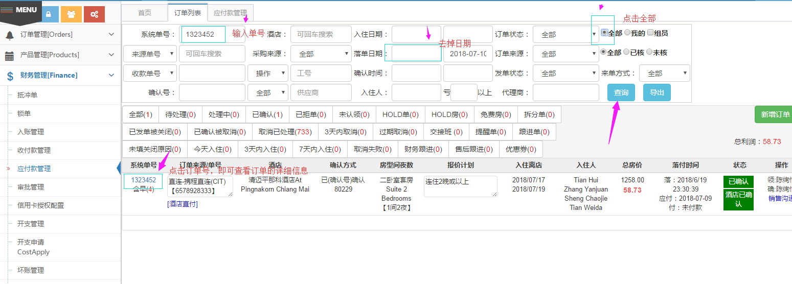
- 如果没有具体的单号，可以根据相关信息，如：酒店名客人姓名，入住时间，酒店确认号，代理商来源单号等等进行查询。
- 具体订单信息
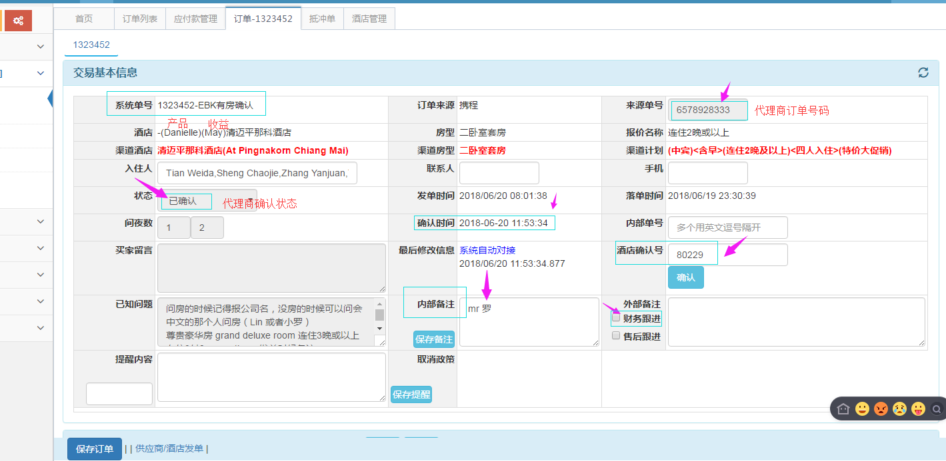
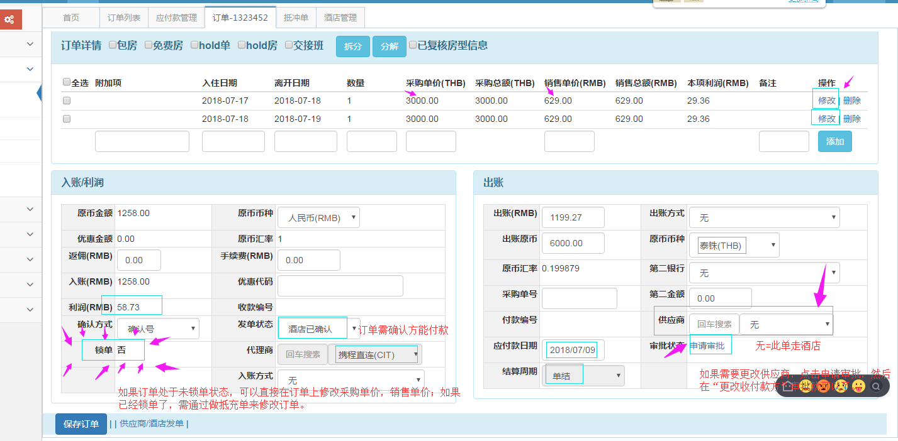
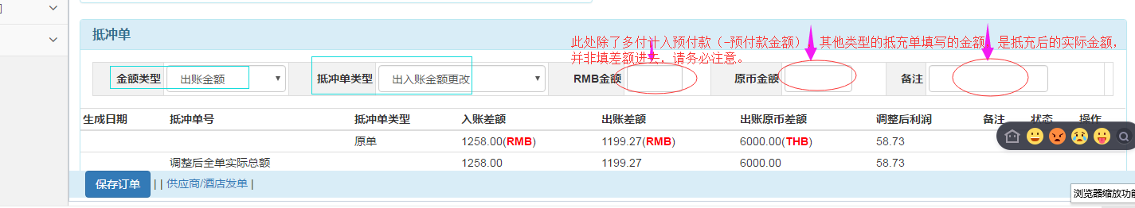

- 应付款管理
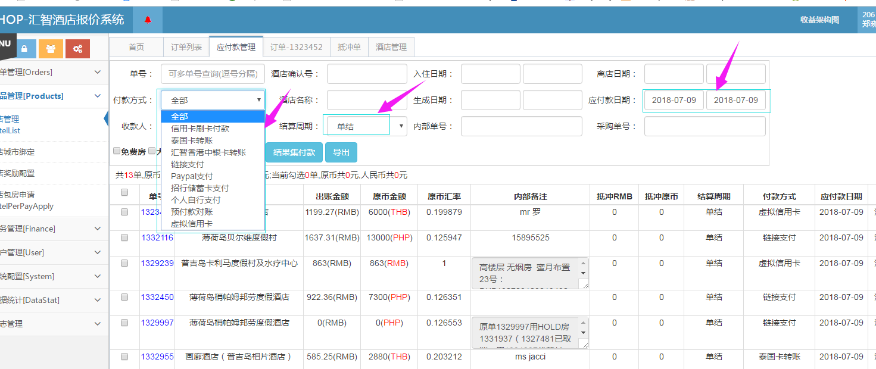

用订单号到财务邮箱查找相应的文件，核实订单金额，币种是否一致。如一致，则生成付款单
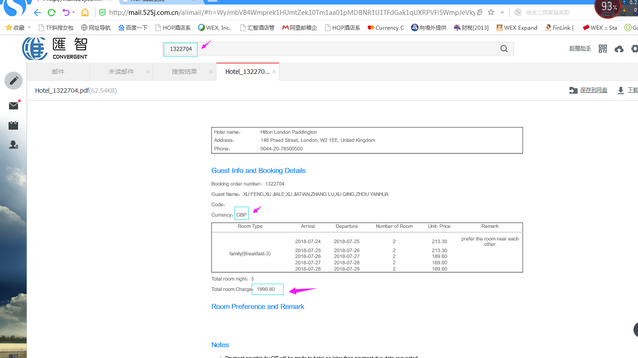
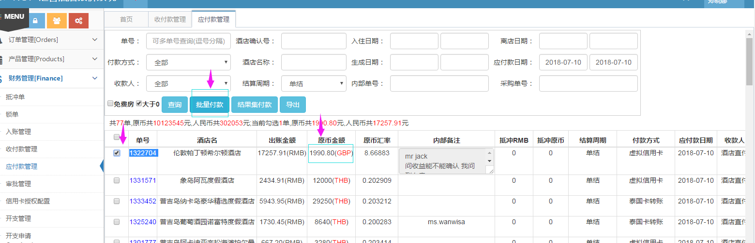
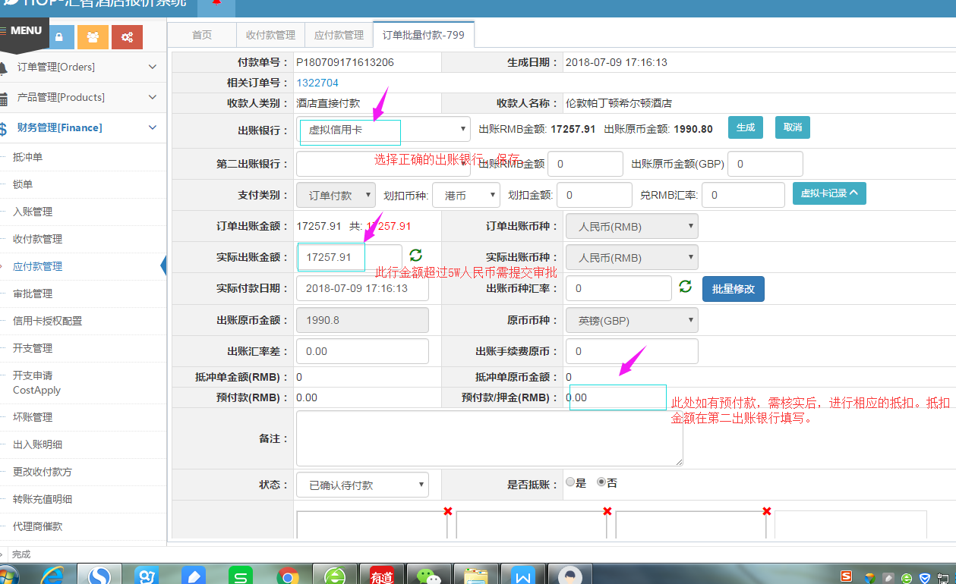
付款完毕
- 收付款管理
收付款管理，主要是用来查询订单的付款情况
（1）付款管理
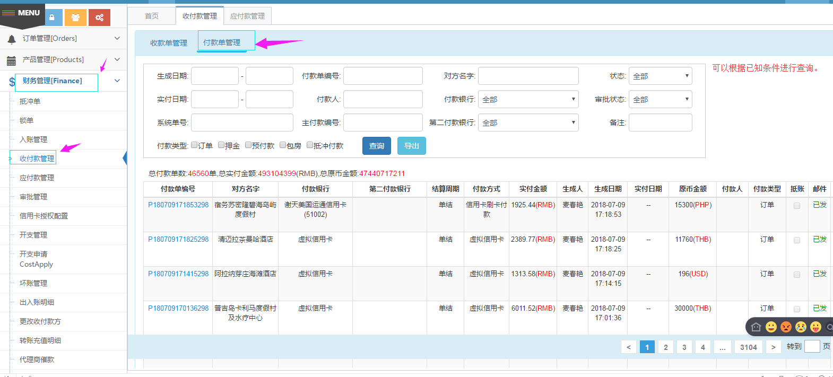
下载水单，或者是查询虚拟卡刷卡记录，直接点击付款单号进去查询
（2）收款管理
可根据各种已知条件进行查询
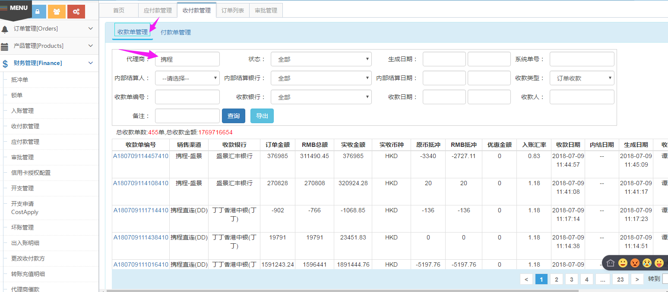
- 抵充单管理
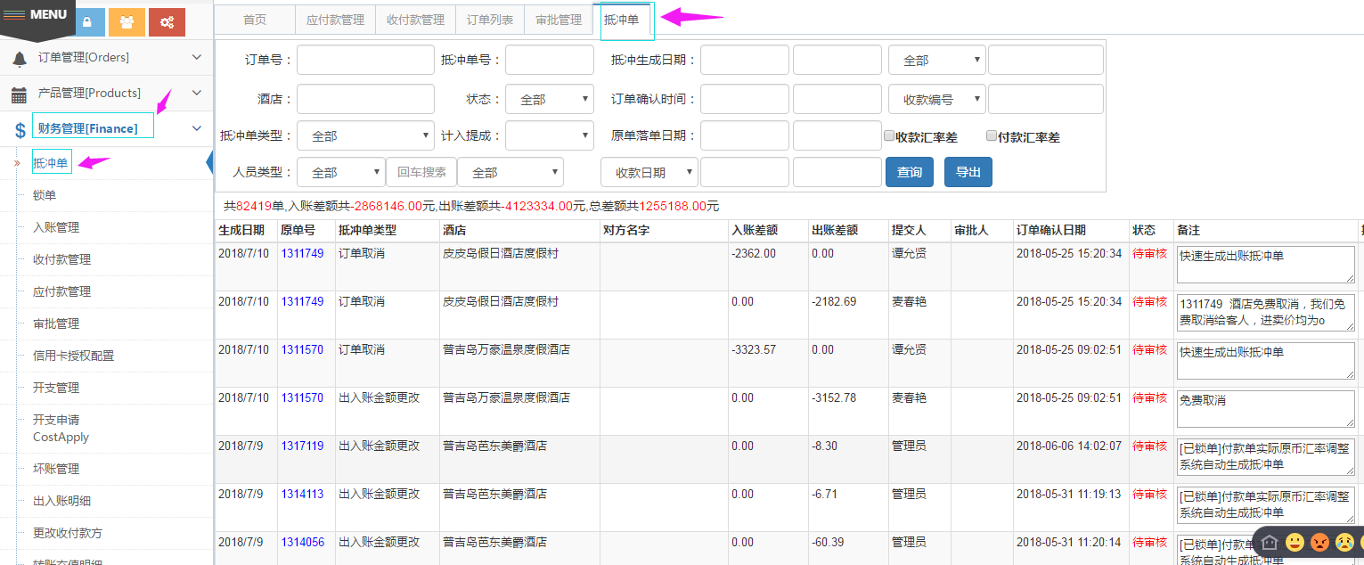
- 新酒店上架
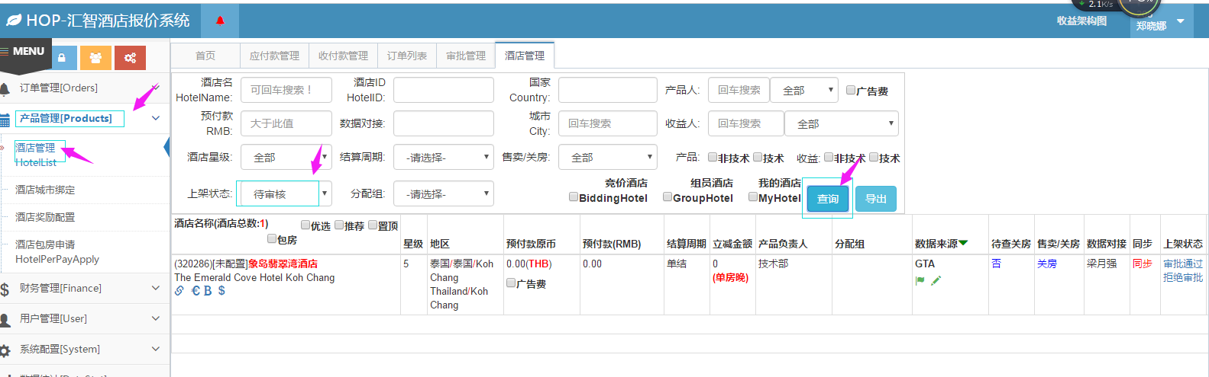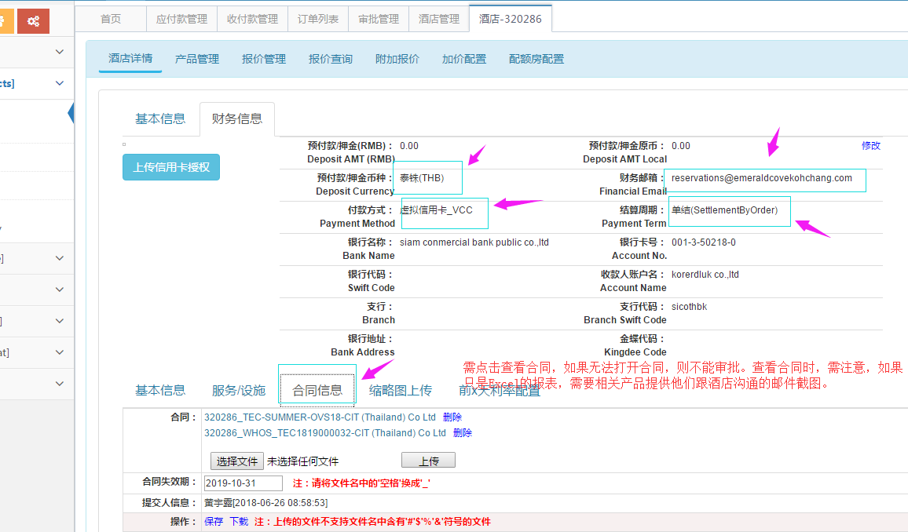

- 更改收付款方
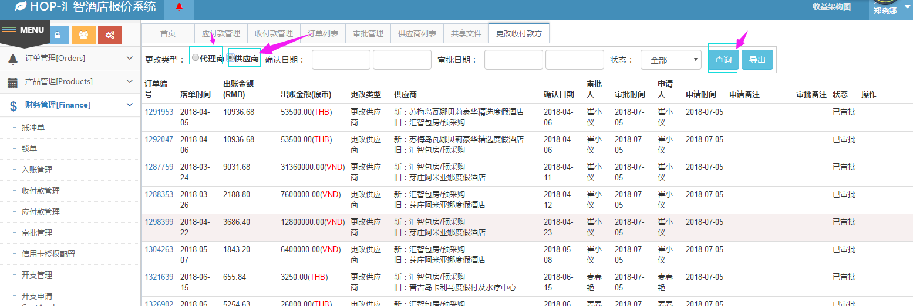
- 共享文件

